志愿服务报告
王伟杰 3210106034
- 志愿服务日志
项目一：校运会志愿者
- 项目简介
校运动会的志愿者，主要的工作是以配合学校专项责任人，执行好预先定制好的各项任务。我报名的志愿者类型是教师项目一对一志愿者。
主要内容：要先联系到自己的运动员，并把自己联系方式告诉运动员。提前跟运动员对接并提前45分钟到大本营签到，带领运动员领取物资。比赛前按时将运动员带到检录处。比赛过程中，志愿者需要关注运动员的成绩，并将成绩回报给大本营。
时长：早上和下午两次，总计三个小时。
地点：紫金港田径场。
- 项目培训
自行参阅志愿者工作指导文件，阅读秩序册相关内容。
- 项目实施
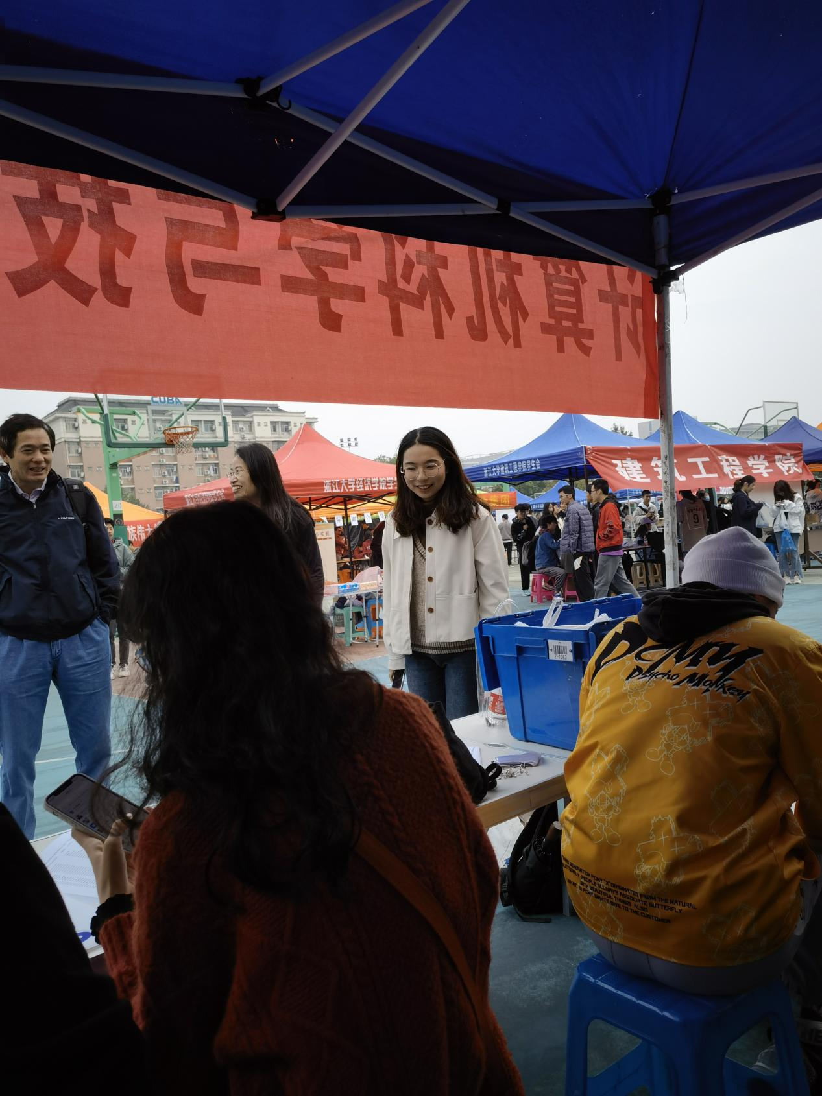
十月二十二日早八点，我联系了我的服务对象彭列平老师，提醒老师参加今天的校运会项目。九点，我参加完阳光长跑后，前往紫金港田径场引导彭列平老师前往检录处检录，在引导过程中，我也遇到了一些困难，在最开始的引导工作中并不是很顺利。但是后面我顺利的完成了工作，为老师领取了物资补给，并用手机记录了老师比赛的现场，在比赛结束后通过微信将影像图片发给她。
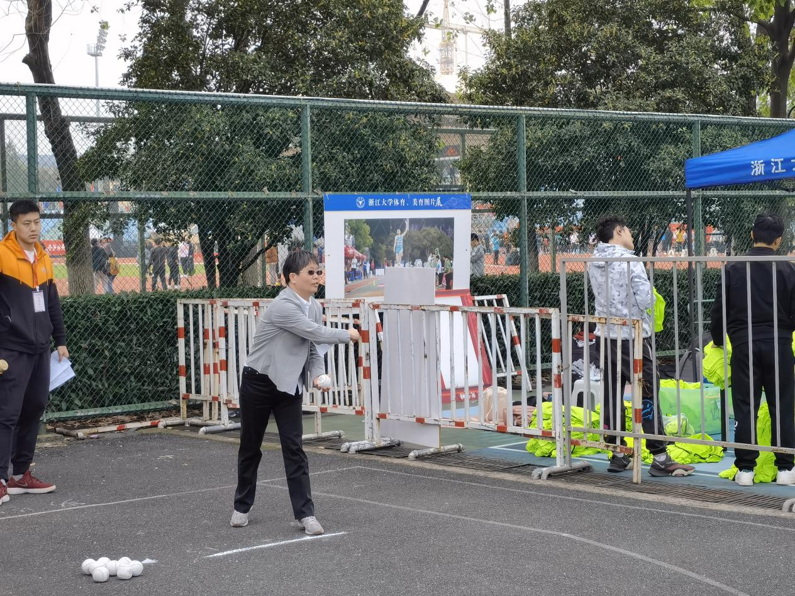
下午的工作要比早上的顺利得多，依旧是彭列平老师。老师下午比完赛后还要开会，所以我也尽快帮助她完成了检录等工作，在比赛完后她对我的服务感到非常满意并与我合影。
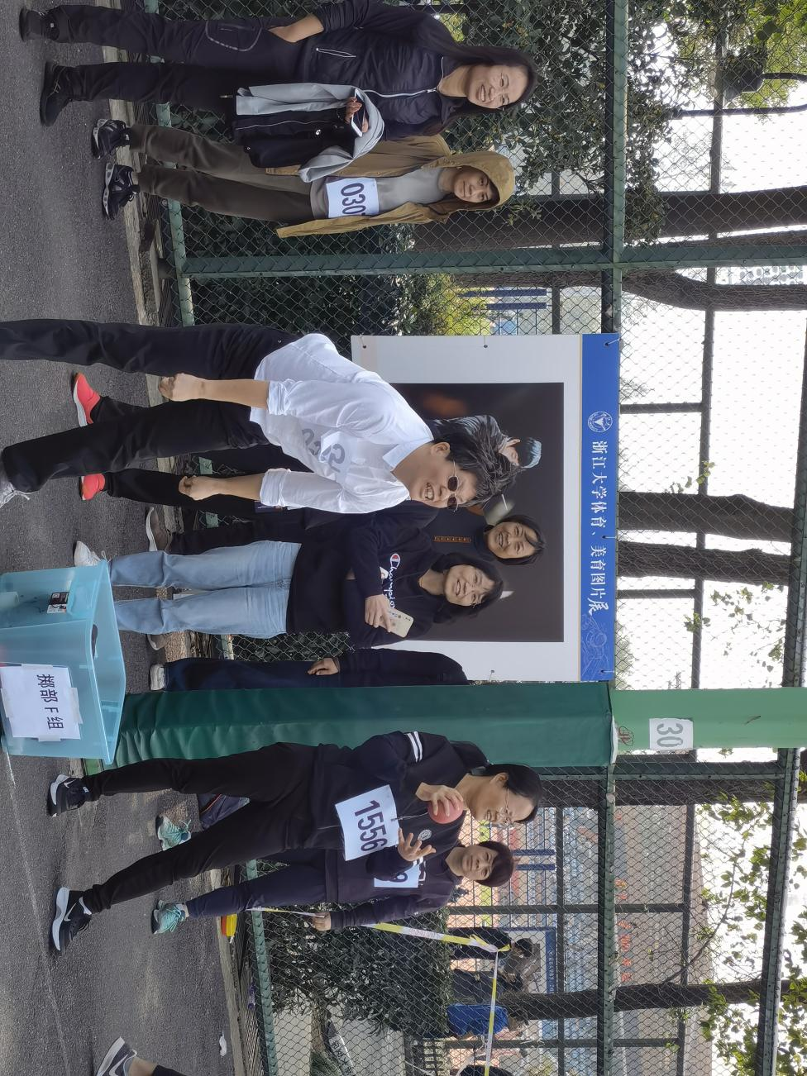
- 反馈与评价
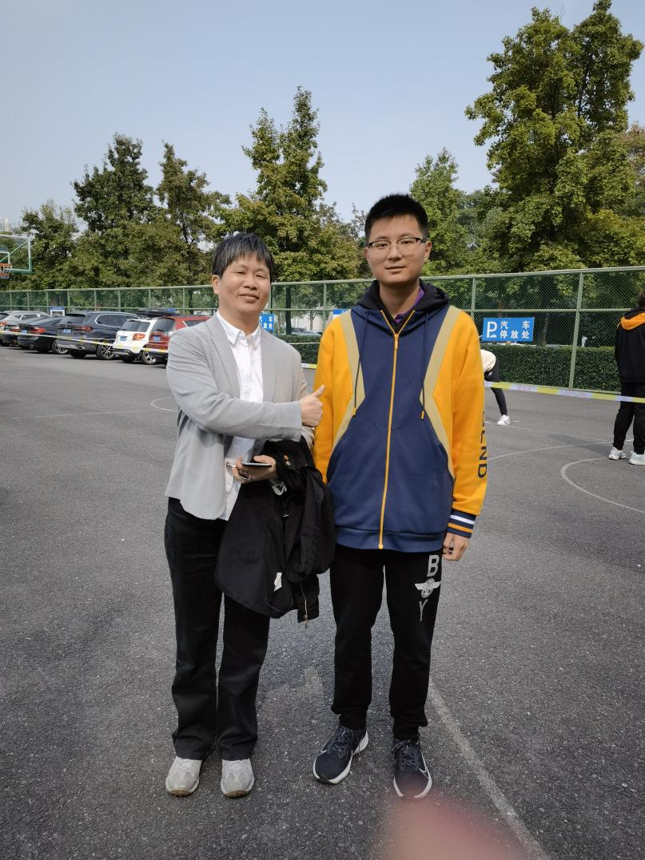
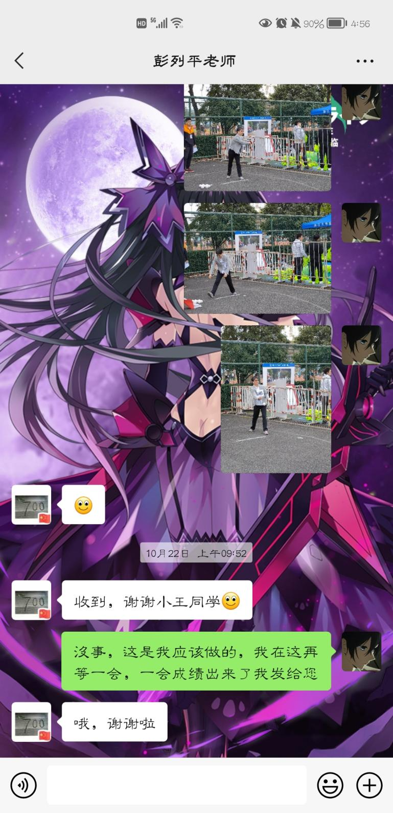
项目二：垃圾分类志愿者
- 项目简介
这是一个长期项目。旨在帮助校内工作人员进行垃圾分类和纸箱的裁剪等工作，帮助同学们建立良好的垃圾分类意识。
主要内容：
在宿舍门厅处已设置两个垃圾桶和一把剪刀、一个袖章，志愿者需要佩戴袖章，引导准备扔垃圾的同学将塑料瓶等可回收瓶罐扔到白色的篓中，将纸箱、废纸等扔到白色的塑料筐中，包括他们收在垃圾袋里的，并提醒他们以后扔垃圾时将废纸、纸箱、可回收瓶罐与其他垃圾分开。其中，纸箱、纸盒等需要志愿者引导同学将其裁开折叠压扁后再投放，瓶罐类需要同学们将其清空捏扁后投放。若发现桶中有不规范投放的物品，将其正确处置（如：将未裁开折叠的纸盒裁开折叠、将为压扁的较软饮料瓶压扁、将不是废纸废纸箱可回收瓶罐的物品扔到外面的垃圾房等）更重要的是引导同学们自己正确投放垃圾。
时长：每周四周五中午12:45到13:45
地点：碧峰三舍楼下
- 项目培训
采用线上培训加文件介绍的形式。在项目开始前进行培训。
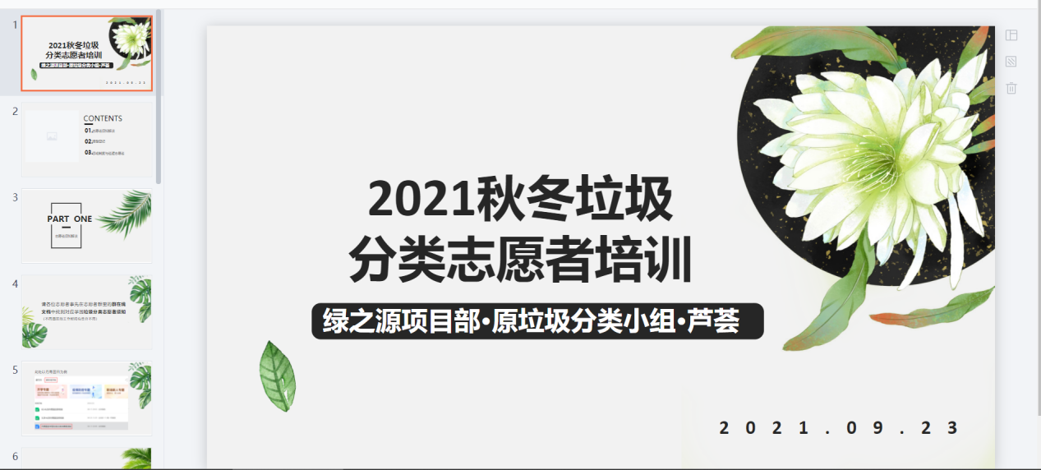
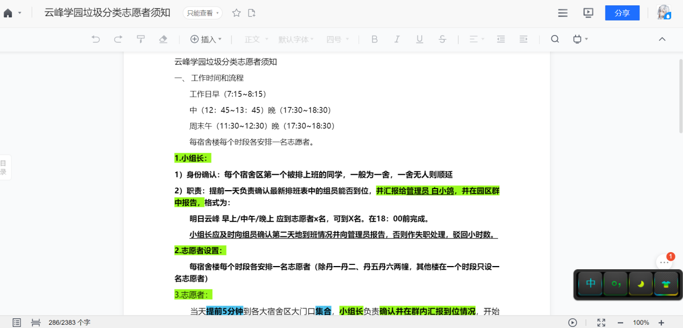
- 项目实施
时间：
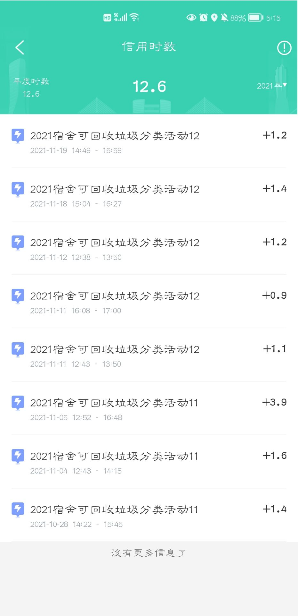
总共参加八次可回收垃圾分类志愿者活动，总计12.6小时。频次为一周两次。
在参加可回收垃圾分类志愿者的过程中，我感受到了垃圾分类对于我们的重要性。仅仅是一栋宿舍楼就能产生如此多的可回收垃圾。如果我们能将所有的可回收垃圾都利用起来，那将是无比巨大的一笔财富。
在志愿服务的过程中，我也感受到了垃圾分类的辛苦与劳累，对劳动的意义有所感悟。尤其是在双十一期间我也参与了垃圾分类的工作，见到了堆积如山的纸箱等垃圾。
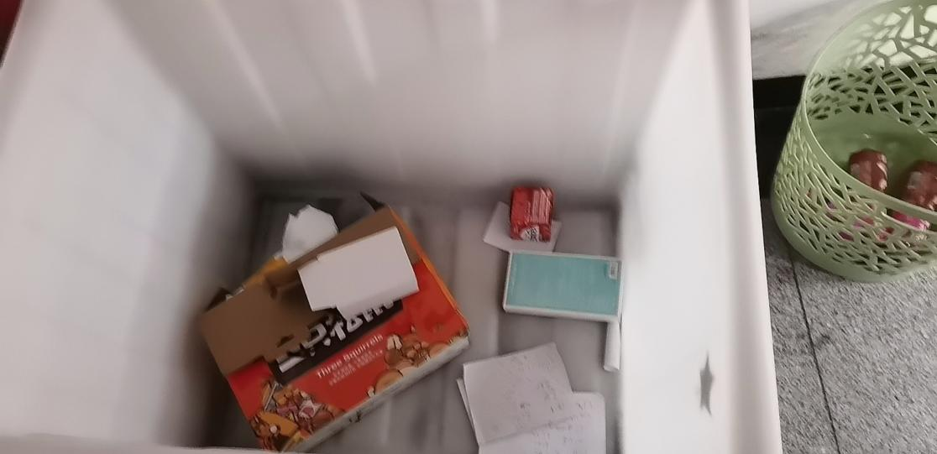
我还做了一次小组组长，监督了大家的工作进展。
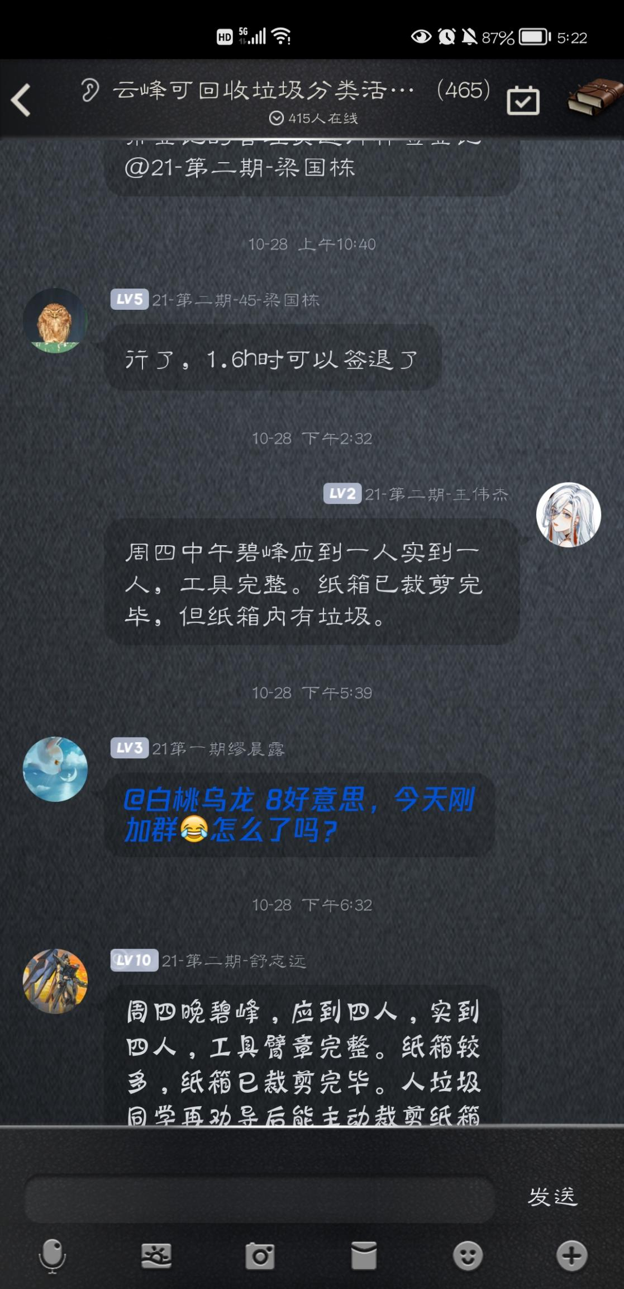
- 反馈与评价
王伟杰同学在云峰垃圾分类服务中尽心尽责。作为我的组员，从未缺岗，每次都能认真完成任务，并在我不在时担任了小组组长一职，很好地完成了志愿者工作。——吴昊轩
我是碧峰三舍的一名同学，有一次我下楼去扔垃圾，但是并没有垃圾分类的意识，是王伟杰同学及时提醒了我，并将我手上的纸箱做了裁剪，以便更好的被回收利用，是一个认真负责的志愿者。——戴卿
- 小组分享会总结
志愿服务需要及时反馈与调整。志愿服务不仅仅在于志愿，也在于服务，仅有一颗奉献的心是不够的，还应当将志愿服务做到专业，真正做到对被服务对象有所帮助。张慧紫同学在一开始线上支教志愿服务的时候，尽管每次备课时间都很长，准备了许多拓展知识，但实际效果并不好，后来我及时根据小朋友的情况进行调整，准备了更有针对性的教学计划，效果慢慢好了起来。而我在进行垃圾分类的志愿服务中也了解到了许多关于垃圾分类的知识。
志愿服务带给我们能力的提升。我们既能在志愿服务之前的培训中收获了一些理论知识和小技巧，又能在实操中将知识加以运用，以及在面对突发情况时学会灵活应变，得到了全方面的提升。同时往往社会公益类的志愿者项目服务的对象是社会的弱势群体，也会让我们在志愿服务中学着更加耐心和细心。
在本学期的志愿服务中我仍有一些不足，在第一次校运会志愿者工作的过程中没有很顺利的完成任务。在之后的工作中我会吸取教训，在开展志愿服务之前就做好、做充分前期准备工作，了解好自己该做的工作，做好应对各种突发情况的准备。这样，我才能更好地完成志愿服务工作，提升自己的能力。

